Экскурсия в мир робототехники.

Техническое объединение «Робототехника» успешно реализует свою деятельность, благодаря программе о создании новых мест дополнительного образования детей в рамках федерального проекта «Успех каждого ребенка» национального проекта «Образование». Учащиеся образовательного центра №10 Майкопского района с удовольствием включились в процесс. В феврале 2024 года обучающихся 2-4 классов была проведена «Экскурсия в мир робототехники".

﻿ Цель этого мероприятия:

-  развитие интереса к техническому творчеству и обучение их конструированию;

- управление готовыми моделями с помощью простейших компьютерных программ.

Экскурсия была разделена на три этапа. Первый этап занятия-вводная часть:

* виды роботов;
* значение роботов в жизни человека;
* основные направления применения роботов;
* правила работы с конструктором LEGO;
* управление роботами и методы общения с роботом;
* состав конструктора;
* правила техники безопасности при работе с роботами-конструкторами.

Второй этап – проводили ученики 5-8 классов, обучающиеся творческого объединения «Робототехника», мастер-класс по сборке и управлению простейшими роботами.

На третьем этапе для каждого ученика начальной школы был назначен свой наставник-старшеклассник. Под руководством своих наставников ребята начали сборку своего первого робота.

"Сегодня мы нашей группой провели мастер-класс для учеников начальных классов. Ребята были в восторге от того, что можно сделать из набора маленьких деталей», комментирует Медведев Александр, ученик 8 класса МБОУ «ОЦ №10 Майкопского района».

«Я планирую связать свою профессию с этим направлением, потому что Робототехника - это очень интересно, она окружает нас в жизни во многих отраслях!», отмечает Кустова София, ученица 2 класса МБОУ «ОЦ №10 Майкопского района».

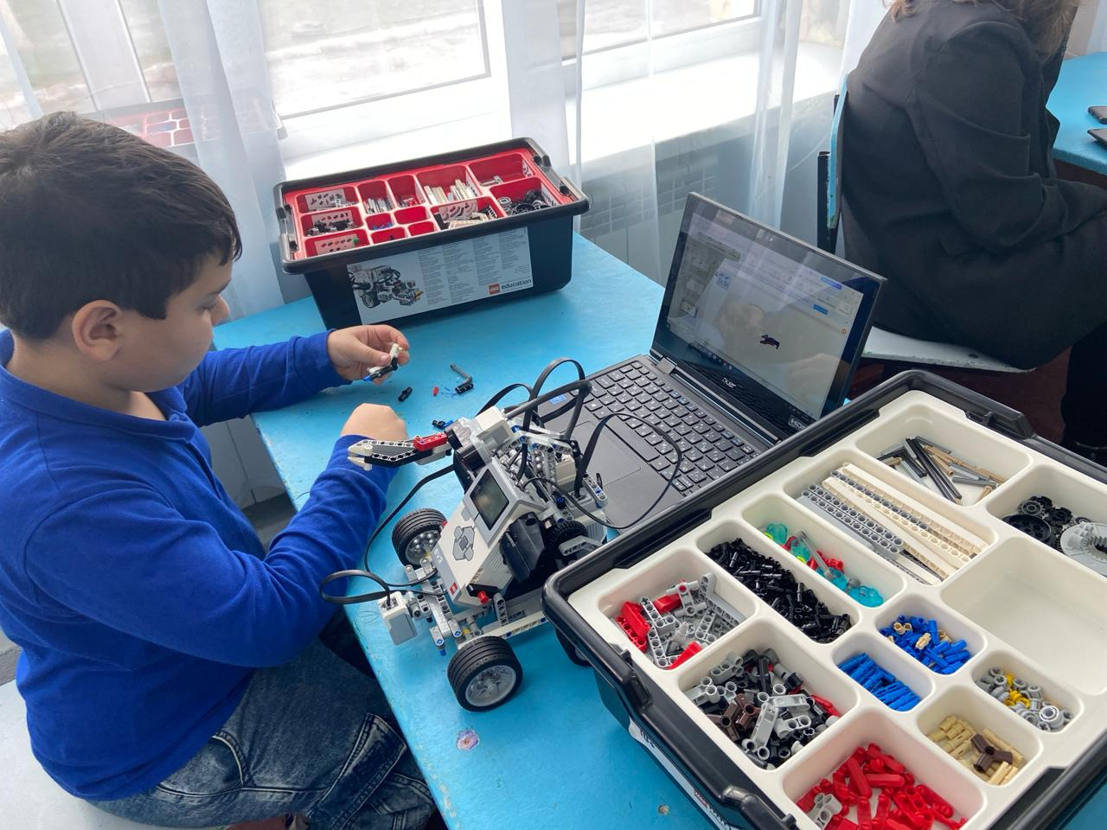

Исп. Канашьян Антонина Валерьевна,

Тел.+7(960)499-89-60